**MOÇÃO Nº ____/2024.**

Senhor Presidente,

Nós, vereadores, representantes do povo aracajuano, manifestamos uma moção de protesto ao **Prefeito de Aracaju, Edvaldo Nogueira**, por não garantir o repasse de 4% (quatro por cento) para os servidores e servidoras do município de Aracaju.

Palácio Graccho Cardoso, 21 de agosto de 2024

.

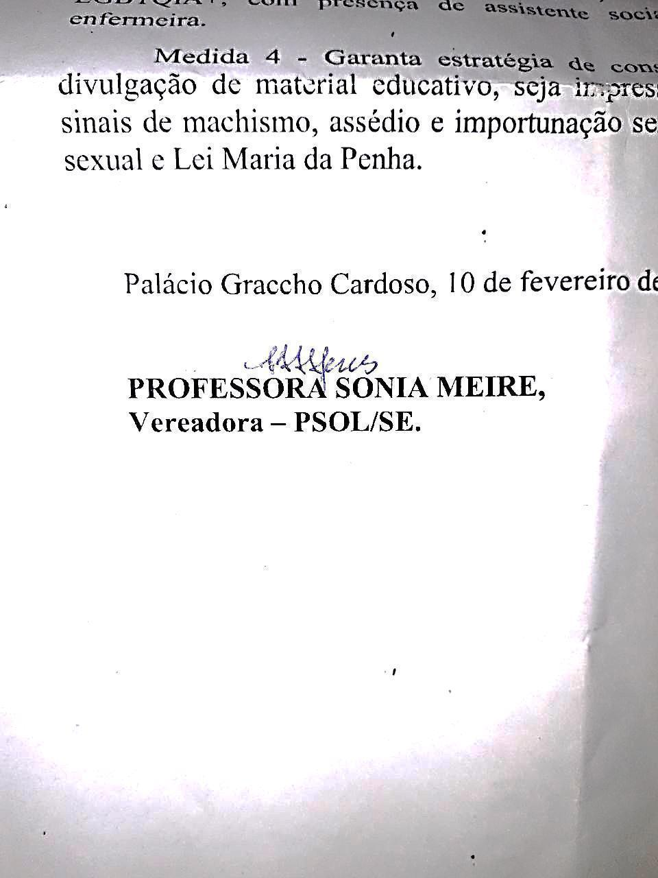

ENDEREÇO PARA ENVIO DA MOÇÃO

**Associação Sergipana de transgêneros -ASTRA**

**E-mail:** astra.pc@outlook.com

**Endereço:** Av. Pedro Calazans, 464-2, Centro, Aracaju-SE, Brasil.